**GẶP MẶT, MỪNG TUỔI ĐẦU XUÂN**

**TẾT NGUYÊN ĐÁN NHÂM DẦN NĂM 2022**

***Người viết: Đặng Quyết Tiến***

Sáng ngày 08/02/2022, sau thời gian nghỉ Tết Nguyên Đán Nhân Dần 2022, thầy và trò trường THCS Ái Mộ đã quay trở lại trường học trực tiếp (khối 7,8,9). Ban giám hiệu, Ban chấp hành Công đoàn nhà trường đã tổ chức buổi gặp mặt đầu xuân đầy ý nghĩa và cũng rất đặc biệt. Buổi gặp gỡ đã diễn ra trong không khí vui tươi, phấn khởi chào đón đầu xuân năm mới.

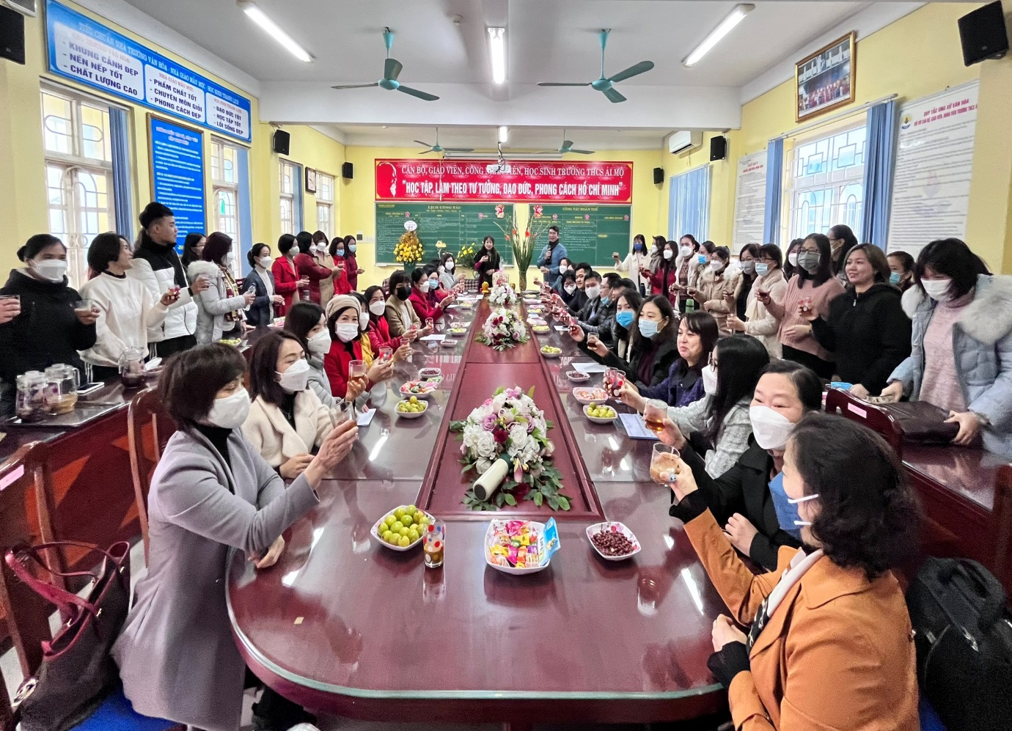

Tại buổi gặp mặt, đồng chí Ngô Thị Nga – Bí thư chi bộ, Hiệu trưởng nhà trường đã gửi lời chúc mừng năm mới xuân Nhâm Dần tới toàn thể cán bộ, giáo viên, nhân viên trong nhà trường, gửi gắm niềm hi vọng về sự thành công trong sự nghiệp “trồng người” vô cùng cao quý và một năm mới an khang thịnh vượng, vạn sự như ý; đồng thời, thể hiện quyết tâm thực hiện thắng lợi các chỉ tiêu năm học.

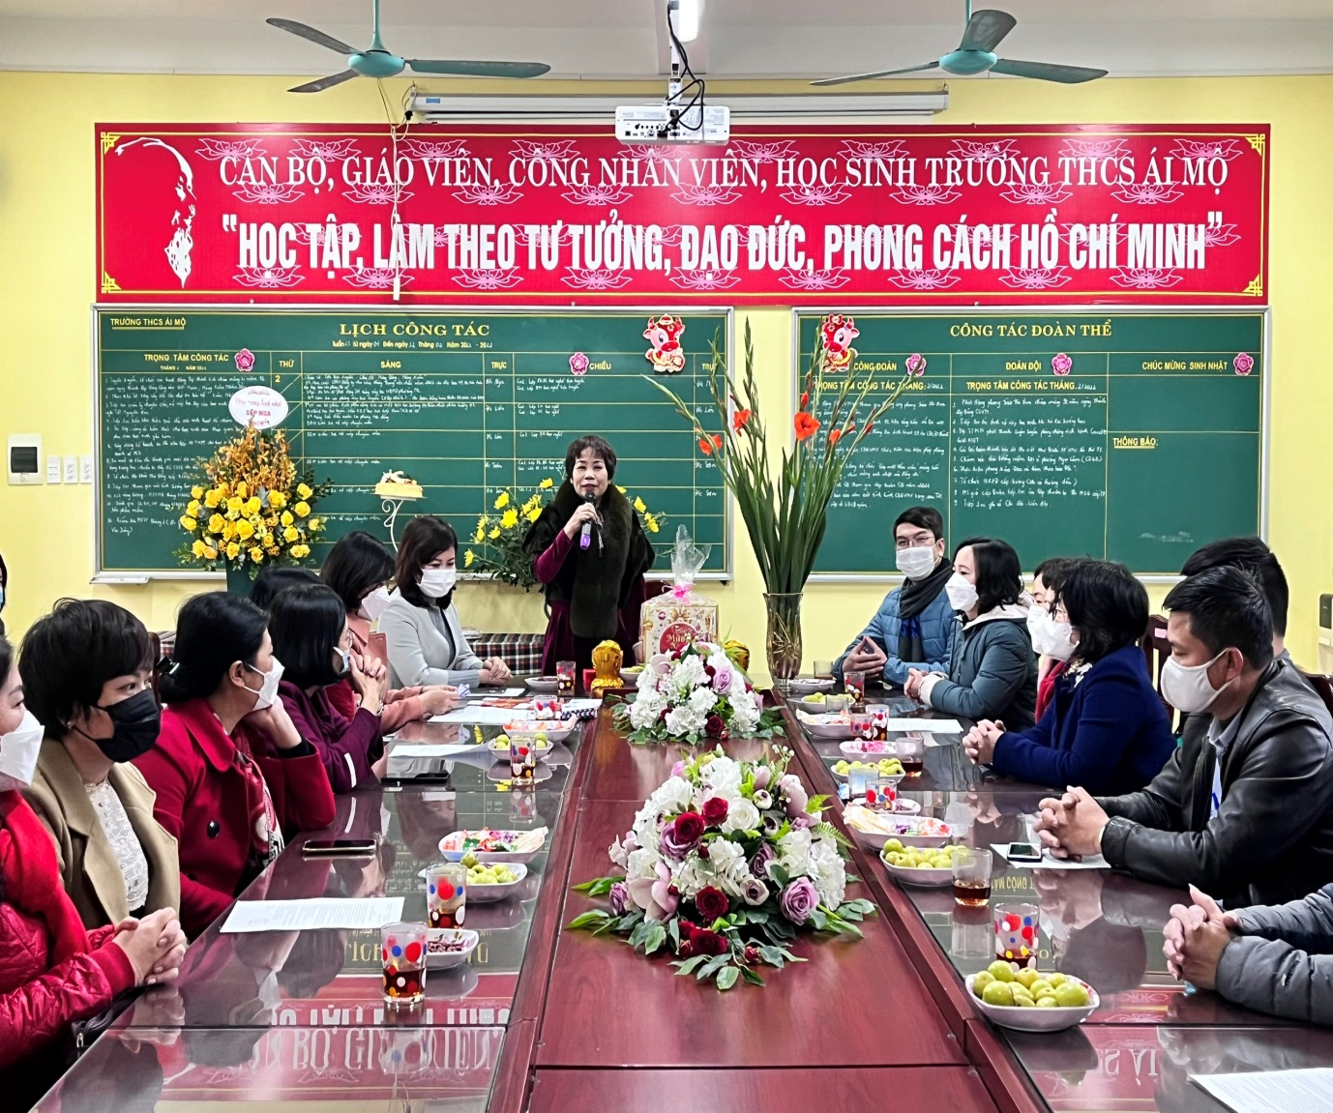

Phong tục “phát lộc” may mắn đầu năm đã được Ban giám hiệu, Công đoàn nhà trường gửi đến cán bộ, giáo viên, nhân viên như một lời chúc với ý nghĩa: ***“Chúc sức khoẻ, may mắn và nhiều niềm vui, hạnh phúc đến với mọi người”***.

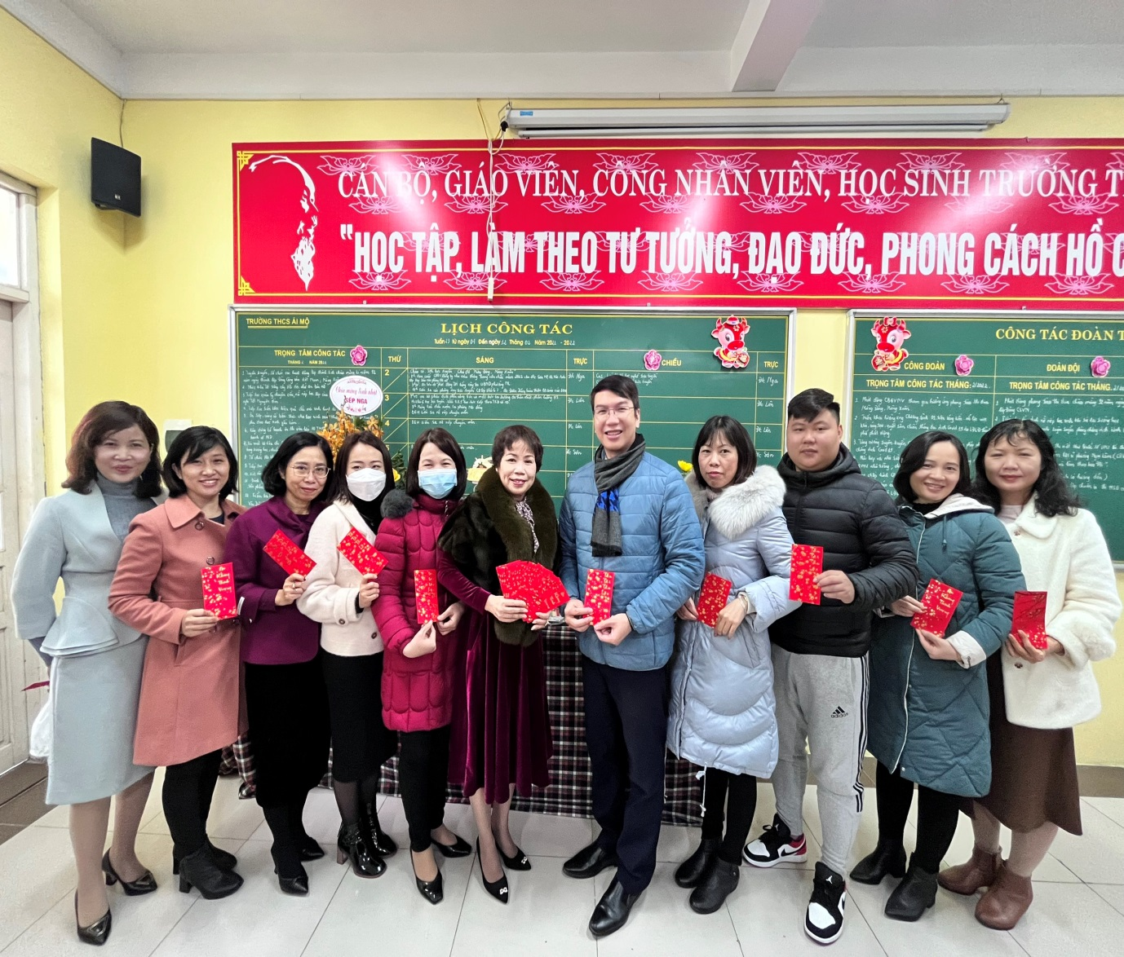

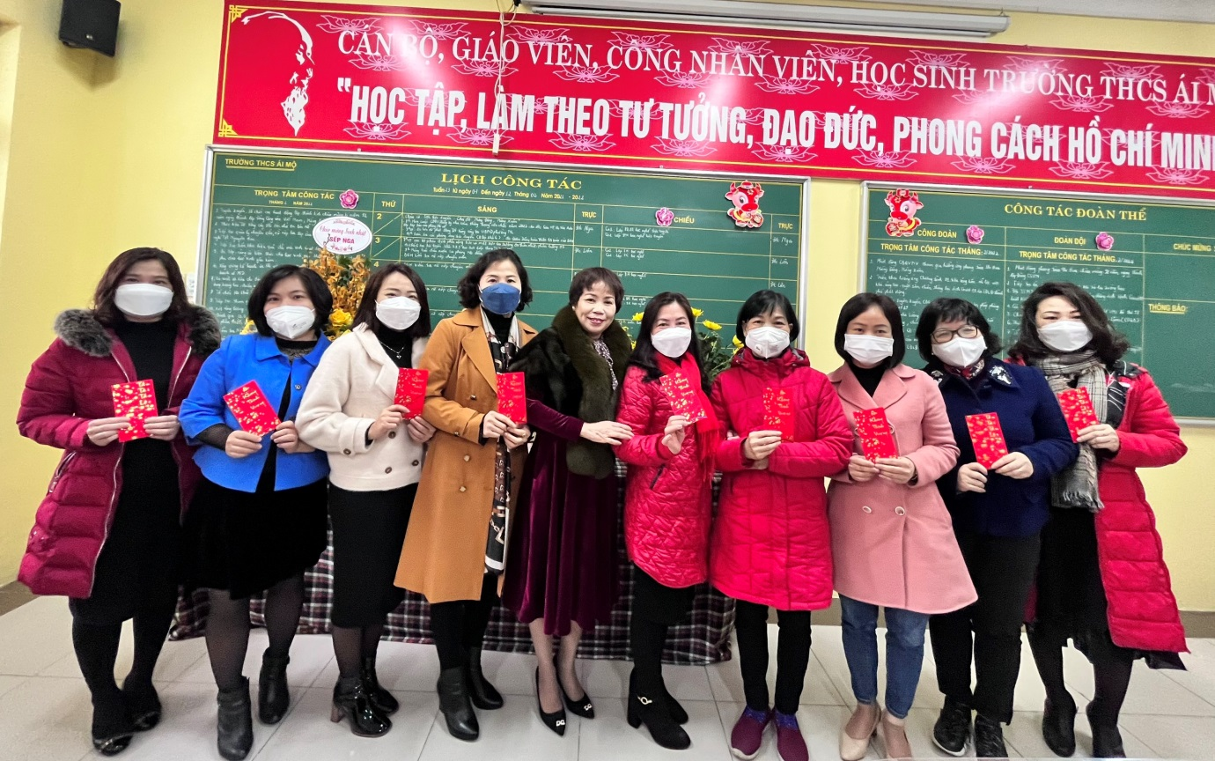

Cũng trong buổi gặp mặt, Ban Giám hiệu, Công đoàn nhà trường đã tổ chức mừng sinh nhật những đồng chí có sinh nhật tháng 02/2022

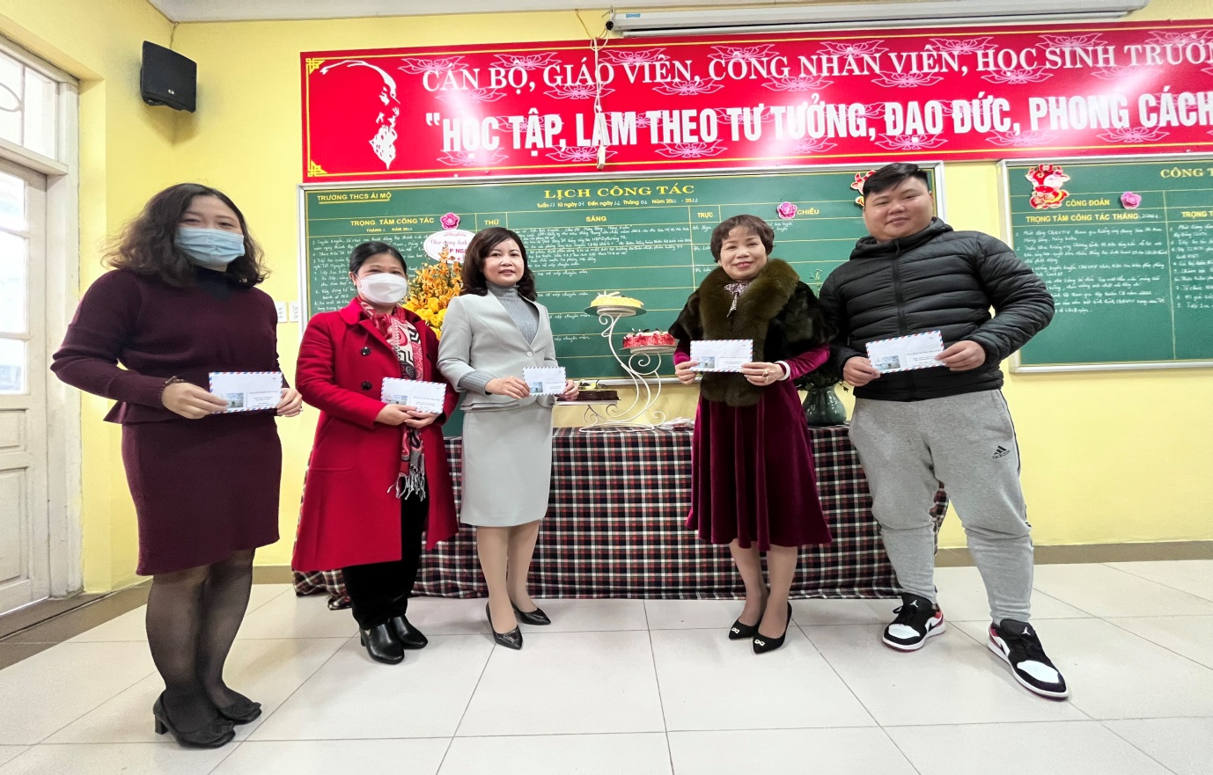

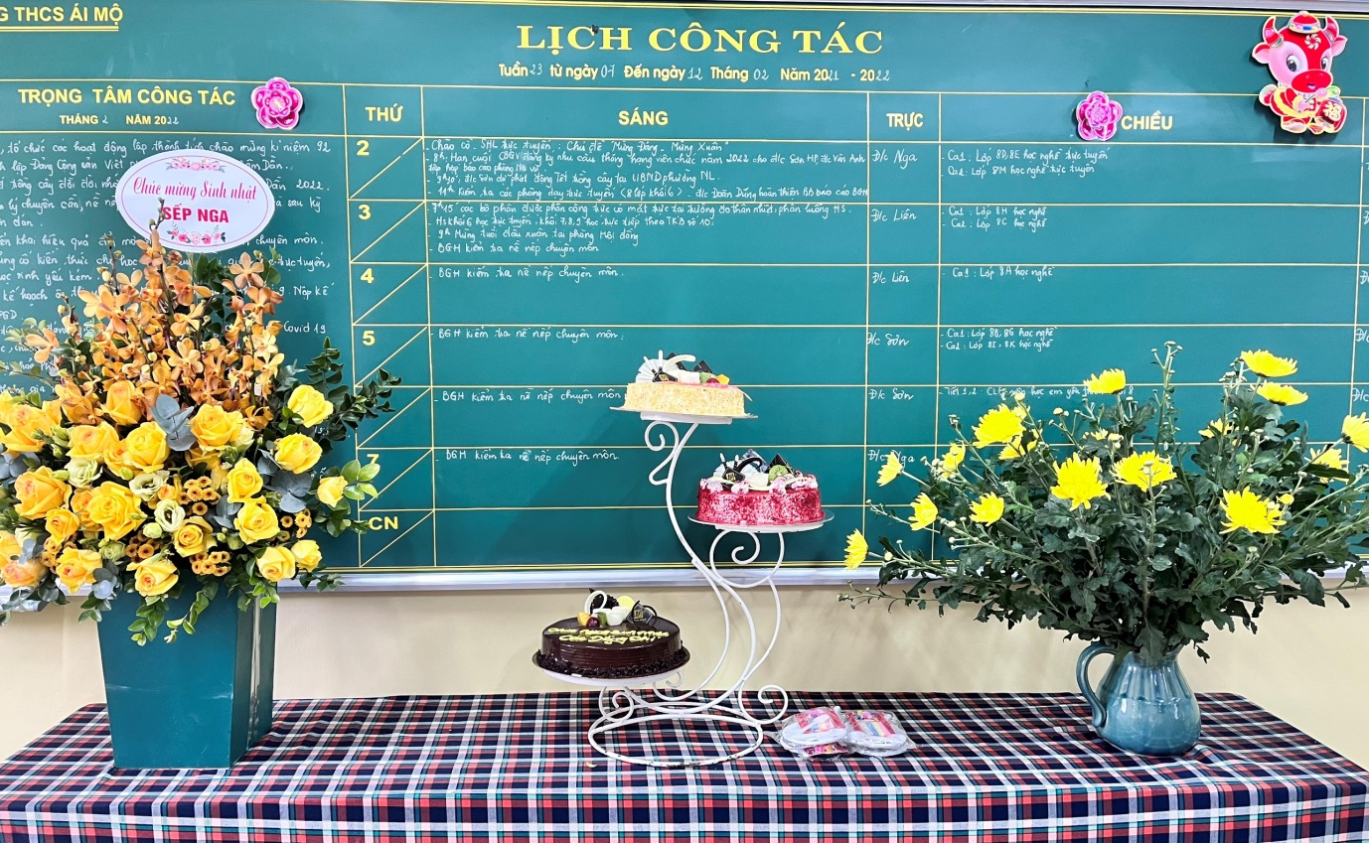

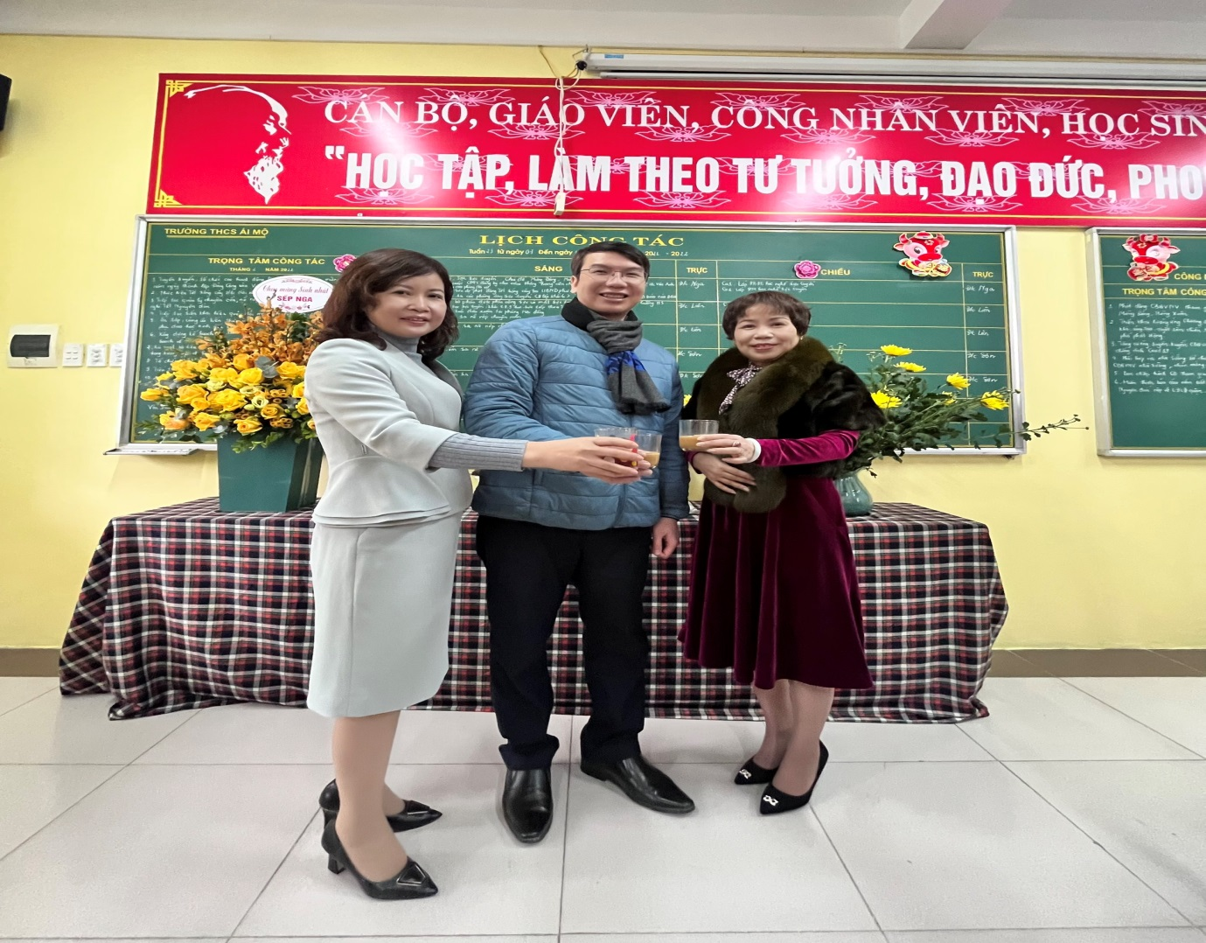

Chào năm mới, mỗi thành viên của nhà trường như được tiếp thêm sức sống mới trong học tập và công tác, trong tình bạn bè đồng nghiệp thân ái và lòng yêu nghề, yêu trường thiết tha.

**Xin chúc thầy và trò nhà trường gặt hái được thật nhiều thành công hơn nữa trong năm mới để tiếp tục viết tiếp những trang vàng thành tích của ngôi trường Ái Mộ thân yêu.**